**SmarTech**

Fernanda Kaory Saito – RM 551104

Geovanna Silva Cunha – RM 97736

Lana Giulia Auada Leite – RM 551143

Mirella de Rossi Imenez – RM 97990

Plataforma de mapeamento dos transportes sustentáveis de São Paulo

2023

# **Proposta do projeto**

O cliente em questão, IBM, está à procura de formar de implementar métodos sustentáveis para a implementação do que chamamos de cidades inteligentes.

Visando a preservação do meio ambiente, o aprimoramento na qualidade de vida tanto para a geração atual quanto para futura e automação de serviços do dia a dia. Esta iniciativa é de caráter vital, pois possibilita que as cidades prosperem e se modernizem, sem agredir ainda mais o ecossistema, garantindo assim o bem-estar social.

O principal desafio a qual as grandes cidades encontram-se em conflito é referente ao aumento significativo da poluição devido ao intenso fluxo de transportes pela cidade diariamente, a qual compõe cerca de 73% dos gases poluentes gerados em São Paulo.

Em 2018, São Paulo esteve entre os quatro estados mais poluentes do Brasil, com foco no setor de produção de energia.

Devemos considerar que temos em média 1300 linhas de ônibus em funcionamento com a circulação de 14 mil ônibus em São Paulo e a alta demanda por transportes públicos, não é possível reduzir as frotas. Desta forma, o governo vem procurando formas de incluir meios elétricos as redes de transportes, planejando que entre 2023 e 2024, sejam implementados em torno de 2 mil novos ônibus elétricos.

Diante das informações acima, o excesso de poluição prejudica drasticamente a qualidade de vida e a expectativa de vida, diversas empresas iniciaram projetos e pesquisas para a conscientização do cuidado ao meio ambiente.

Deste modo, iremos desenvolver uma plataforma abrangente de mapeamento dos meios de transporte sustentáveis em São Paulo. Nosso projeto visa disponibilizar informações sobre as frotas de trens, metrôs, linhas de ônibus elétricos e pontos de bicicletas compartilhadas disponíveis na cidade. Um dos focos principais é o baixo investimento recebido pelas linhas elétricas de ônibus. Nossa plataforma irá disponibilizar ao usuário meios de transporte exclusivamente sustentáveis. Além disso, visamos melhorar constantemente nossos serviços, assim, forneceremos ao usuário a opção de “FeedBack”, a qual permitirá o usuário compartilhar pontos negativos, sugestões de melhoria e pontos positivos que contribuam para uma experiência mais satisfatória no transporte utilizado no dia a dia. Também será possível consultar informações detalhadas sobre o trajeto de cada linha de metrô, trem ou ônibus. Os usuários também poderão verificar em tempo real se um veículo está “lotado” ou com uma ocupação “razoável”, de acordo com informações captadas por um sensor de movimento inserido nos principais ônibus, visando oferecer informações para uma melhor experiência do usuário. Dessa forma, temos o intuito de proporcionar aos usuários uma plataforma completa e eficiente para o deslocamento sustentável na cidade de São Paulo.

É importante ressaltar que o projeto se encontra em fase inicial, sendo assim, este documento possui funcionalidade a serem implementadas futuramente após a análise da funcionalidade e qualidade do processo de Feedback, visto que a plataforma esta focada na qualidade do produto oferecido ao cliente.

# **Especificações do Projeto**

A plataforma poderá ser acessada pelo usuário através do navegador e acessar a página inicial, contendo a apresentação do projeto e o objetivo.

Assim que o cliente acessar a plataforma, será possível pesquisar pelos transportes disponibilizados pelo site e poderá apresentar seu Feedback em relação ao transporte público de São Paulo.

Para acessar todos os transportes e rotas disponíveis, o usuário não precisara estar cadastrado ou logado ao site, porém para customizar e procurar a disponibilidade de acordo com suas preferências, como: rotas dos transportes disponibilizados serão para ônibus elétricos, trens e metrôs de acordo com as preferências inseridas pelo usuário. Possibilidade de informar região, local de início, local de destino de seu trajeto, preferência por rotas de ônibus, trens e metrôs.

Caso o cliente queira acompanhar seu transporte em tempo real e consultar a situação atual (como lotação), será solicitado o cadastrado no site.

As implementações de acesso a rotas e lotação do transporte serão recursos disponibilizados após a fase de teste do Feedback do site.

Para que seja feito o cadastro, serão solicitados os seguintes dados:

* Nome completo
* E-mail de contato
* Usuário que será utilizado
* Senha

# **Usuários cadastrados**

Caso o cliente se cadastre ou acesse a plataforma como usuário, poderá acessar a aba de monitoramento e informar a rota a qual pretende acompanhar.

Portanto, clientes que realizarem o cadastro terão acessos à filtragem de preferências para customizar a utilização do sistema, podendo monitorar determinada rota a qual foi selecionada de acordo com a filtragem e poderá acessar as seções de feedback e SAC para suporte e sugestões.

**Feedbacks**

Durante o trajeto ou após o uso dos transportes, o usuário poderá acessar a seção descrita como "Feedback" que irá solicitar informações referente a experiência oferecida. Será solicitado ao usuário:

* Qual a região em que você reside?
* Qual o transporte utilizado?
* Qual a linha que você mais utiliza?
* Campo de registro para sugestões, reclamações e elogios.

No campo para informações referente a região, o usuário poderá informar livremente onde reside, desde a sua região (central, sul, norte, oeste) ou até mesmo seu bairro.

Na opção de transporte, o usuário também poderá informar de forma livre, mas a plataforma irá deixar descrito que deve ser informado entre: Ônibus, Trem, Metrô e Bicicleta, visto que a plataforma esta focada no estudo do uso de transportes coletivos e sustentáveis em São Paulo.

No campo referente as linhas usadas, o cliente poderá fornecer está informação baseado na resposta anterior (sobre o transporte a qual mais utiliza) ou até mesmo em geral, visto que os usuários possivelmente utilizam mais de um transporte por dia.

No último campo, o formulário fornece ao usuário uma caixa de texto a qual poderá escrever suas opiniões, sendo específico que aceitamos elogios, reclamações e sugestões para melhoria no produto ofertado, assim como a experiência durante o uso de transportes compartilhados na cidade.

O usuário poderá preencher o formulário de Feedback diversas vezes, sem limite de respostas a serem enviadas.

# **Contato com o SAC**

Este é um recurso que será implementado após o sucesso da implementação do Feedback, visto que verificaremos a interação do usuário com a plataforma e avaliar a necessidade do cliente de contatar a plataforma em tempo real.

Em caso de implementação, o canal de atendimento de SAC será disponibilizado apenas para usuários cadastrados em sistema e conectados aos seus cadastros, sendo contatado somente por meio de textos e e-mail.

O atendimento SAC será dedicado exclusivamente a melhorias na plataforma de Monitoramento.

Para contato, o cliente deverá estar conectado ao seu usuário e abrir o canal de SAC - Soluções. Nesta aba o usuário terá acesso as orientações e explicações do objetivo do canal, por exemplo: “O canal SAC é direcionado as melhorias da plataforma de monitoramento de transportes, a qual as informações registradas não influenciam na funcionalidade e experiência do uso de transportes.”

Será solicitado ao usuário:

* Assunto a ser abordado
* Classificação do assunto: Elogio, reclamação, sugestão
* Campo para que o usuário escreva a respeito do assunto a ser abordado
* Email a qual deseja que o retorno seja feito, pois a comunicação entre usuário e administração será feito somente via e-mail - plataforma

# **Acesso administrativo**

O acesso administrativo será disponibilizado a IBM.

Neste acesso, a empresa poderá localizar os seguintes serviços e informações:

* Feedback dos usuários em relação aos transportes.
* Média das avaliações, separadas pelo ônibus, metrô ou trem utilizados. Ou seja, para consultar, o responsável poderá filtrar da seguinte forma:

-Escolhendo a opção de avaliações dos ônibus, será necessário informar qual a região em que a frota atua e especificar qual o número (identificação do ônibus).

Também poderá escolher filtrar somente a região ou somente o número do Ônibus.

-Escolhendo a opção de metrô ou trem, será solicitado que informe a linha que deseja verificar as informações.

Após a escolha e especificações do transporte, o usuário administrativo terá acesso ao nome do usuário que realizou o feedback, dados de contato e ao campo de texto com as informações da experiência.

Esta aba terá como objetivo somente apresentar as estatísticas baseadas nas experiências do cliente, não realizando retorno ao usuário.

# **Acesso administrativo para os desenvolvedores, responsáveis pela plataforma (SmarTech)**

Neste acesso, será possível acessar a área de feedback da mesma forma que a IBM irá acessar, porém será disponibilizado o acesso a caixa de e-mails dos contatos feitos via SAC para manutenção da plataforma.

Na aba de e-mails, será disponibilizado os dados do usuário e as informações fornecidas.

Através dos dados, será possível consultas a atividade do usuário na plataforma, para verificar quais os serviços ele mais utiliza.

Será possível responder aos e-mails através desta aba e finalizar as reclamações a partir da resposta enviada ao cliente.

# **Regras de Negócio**

Os requisitos de um programa podem classificados de acordo com a funcionalidade, usabilidade, desempenho do produto.

Em parceria com a IBM Consulting, responsável pelo setor de definições de projetos, estratégias e implementações de projetos de acordo com as necessidades do cliente, a SMARTECH irá implementar uma plataforma capaz de armazenar os dados obtidos através das avaliações do usuário em relação aos meios de transportes sustentáveis. Os dados armazenados serão disponibilizados a empresas que possuem parceria com a IBM afim de otimizar projetos sustentáveis na cidade de São Paulo, customizando ideais já existentes com o uso de tecnologia.

**RN1:** A plataforma indicará aos usuários apenas rotas de transportes sustentáveis na cidade de São Paulo, estando disponível para todos que quiserem utilizá-la e a qualquer momento.

**RN2:** A empresa deve coletar dados precisos e atualizados sobre as opções de transporte sustentável disponíveis em uma determinada região, incluindo rotas de ônibus, estações de metrô, ciclovias e pontos de carregamento para veículos elétricos.

**RN3:** A empresa deve utilizar algoritmos de análise de dados para processar as informações coletadas e gerar insights acionáveis sobre os padrões de tráfego, rotas mais populares, horários de pico, necessidades de infraestrutura de transporte e oportunidades de expansão.

**RN4:** Com base nos dados coletados e analisados, a empresa deve criar mapas inteligentes que apresentem informações atualizadas e precisas sobre as opções de transporte sustentável disponíveis em uma determinada região. Esses mapas devem ser fáceis de usar e acessíveis a todos os usuários.

**RN5:** A empresa deve desenvolver aplicativos para dispositivos móveis que permitam aos usuários planejarem suas viagens de forma mais eficiente, com base nas informações fornecidas pelos mapas inteligentes. Esses aplicativos devem ser fáceis de usar e incluir recursos como planejamento de rotas, horários de transporte em tempo real e informações sobre opções de compartilhamento de viagens.

**RN6:** A empresa deve buscar parcerias estratégicas com outras empresas e organizações que compartilham sua visão de transporte sustentável, incluindo empresas de compartilhamento de carros e bicicletas, operadoras de transporte público, governos locais e organizações sem fins lucrativos.

**RN7:** Para aumentar a conscientização sobre suas soluções de mapeamento de transporte sustentável, a empresa deve investir em marketing eficaz, incluindo publicidade online e offline, participação em eventos relevantes e campanhas de mídia social.

**RN8:** A empresa deve monitorar continuamente seus serviços de mapeamento e análise de transporte para garantir que eles permaneçam precisos e atualizados. Isso inclui a coleta de feedback dos usuários e a implementação de melhorias regulares em sua tecnologia e infraestrutura.

# **Requisitos funcionais**

Requisitos funcionais são especificações detalhadas das funcionalidades e recursos que um sistema ou produto deve ter para atender às necessidades e expectativas dos usuários e do negócio. Esses requisitos descrevem o que o sistema deve fazer, as ações que deve realizar e os resultados esperados para cada uma das funcionalidades.

**RF1:** O usuário poderá acessar o site e visualizar qual a proposta do projeto, qual o problema em questão e o cliente, sem efetuar cadastro ou login.

**RF2:** O usuário poderá criar um cadastro de usuário comum preenchendo o formulário e fornecer dados pessoais como: E-mail, Nome completo e cadastrar uma senha e usuário de acesso.

**RF3:** O usuário poderá efetuar o login na plataforma após a realização do cadastro.

**RF4:** Para acessar os benefícios da plataforma, como rotas de transporte e página de Feedback, será necessário efetuar o login.

**RF5:** A plataforma disponibilizara uma página de Feedback para interação com o usuário, a qual o formulário sera utilizado para entender as necessidades do cliente.

**RF6:** Na aba de Feedback, o cliente deverá informar a região em que reside, meios de transportes utilizados, linhas utilizadas mediante ao transporte e avaliar a qualidade dos transportes coletivos, como estrutura, pontualidade, trânsito.

**RF7:** A O sistema possibilitará o usuário personalizar e salvar sua experiência (definir onde mora, local de trabalho, lugares favoritos etc.).

**RF8:** Após o preenchimento do Feedback pelo usuário, o sistema gera um formulário para ser armazenado e acessado pelas empresas parceiras.

**RF9:** O sistema poderá filtrar e indicar as melhores rotas do destino procurado pelo usuário.

**RF10:** O sistema mostrará em tempo real a localização dos meios de transportes das rotas recomendadas.

**RF11:** O sistema deverá ser capaz de localizar as informações referente a uma determinada frota no banco de dados.

**RF12:** A IBM Consulting poderá acessar as respostas do Feedback a partir do relatório que sera fornecido.

**RF13:** Empresas parceiras terão acesso somente aos relatórios de Feedback para informações da necessidade dos clientes.

**RF14:** A plataforma irá disponibilizar o contato com setor de SAC.

**RF15:** Para contatar o SAC, é necessário que o cliente realize o cadastro e login.

**RF16:** O SAC sera usado para que o cliente tire dúvidas e sugestões referente a plataforma e sua funcionalidade.

**RF17:** Usuários de desenvolvedores da plataforma poderão acessar as informações passadas no contato feito por meio do SAC.

**RF18:** O Feedback é voltado para avaliação dos Transportes coletivos de São Paulo.

**RF19:** A plataforma não deve limitar a quantidade de preenchimento do formulário Feedback.

**RF20:** A plataforma deve disponibilizar ao usuário, a qual já efetuou o login, a possibilidade de filtrar o transporte a qual pretende utilizar (ônibus, trem, metrô).

**RF21:** A plataforma irá disponibilizar a lotação aproximada do transporte público filtrado pelo usuário.

# **Requisitos não funcionais**

**RNF1**: O usuário precisará de acesso a internet para acessar a plataforma.

**RNF2**: A plataforma será acessada por meio de um navegador web.

**RNF3:** O navegador web deverá ser compatível com HTML5, CSS3, Python 3.11.

**RNF4:** O sistema deve garantir que o tempo de resposta seja de até 6 segundos.

# **RNF5:** Sera utilizado um sensor Sensor Infravermelho Reflexivo Industrial E18-D80nk e Arduino Uno.

# **Diagrama de caso de uso**

# 

# **BackLog do produto**

# **Protótipo das telas**

Ao acessar a plataforma, o usuário será direcionado diretamente a página inicial:

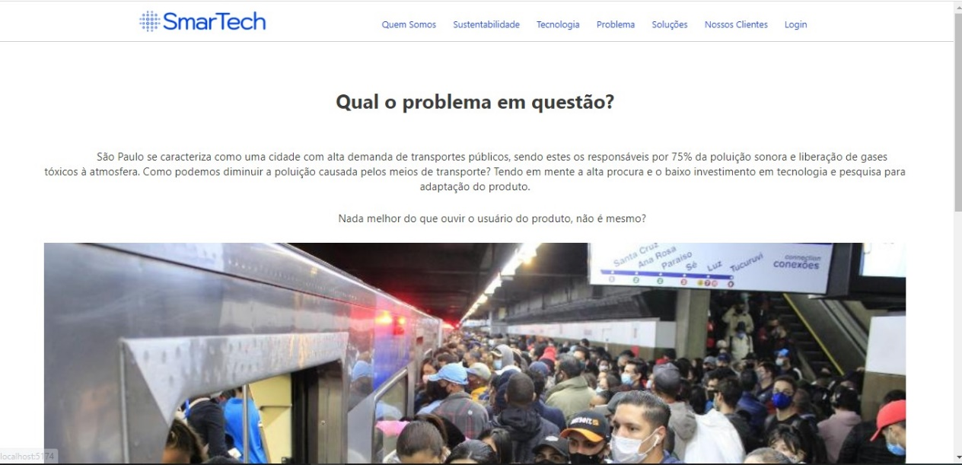

A página inicial possui um carrossel de imagens:

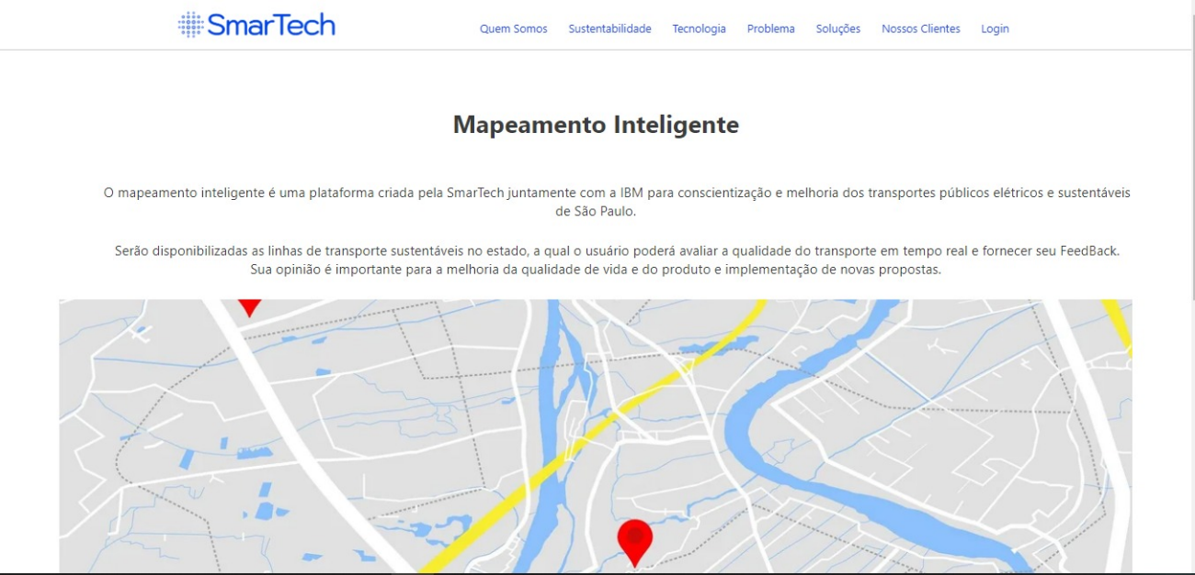

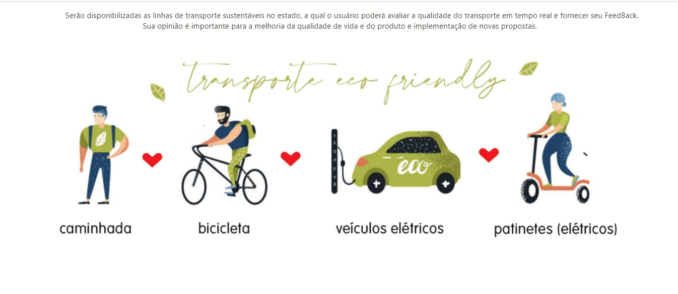

Para os usuários que optarem por acessar os benefícios da plataforma, será necessário efetuar o Login e caso ainda não tenha acessado a plataforma, sera necessário realizar o cadastro.

Abaixo segue os formulários para efetuar as ações citadas:

**Login:**

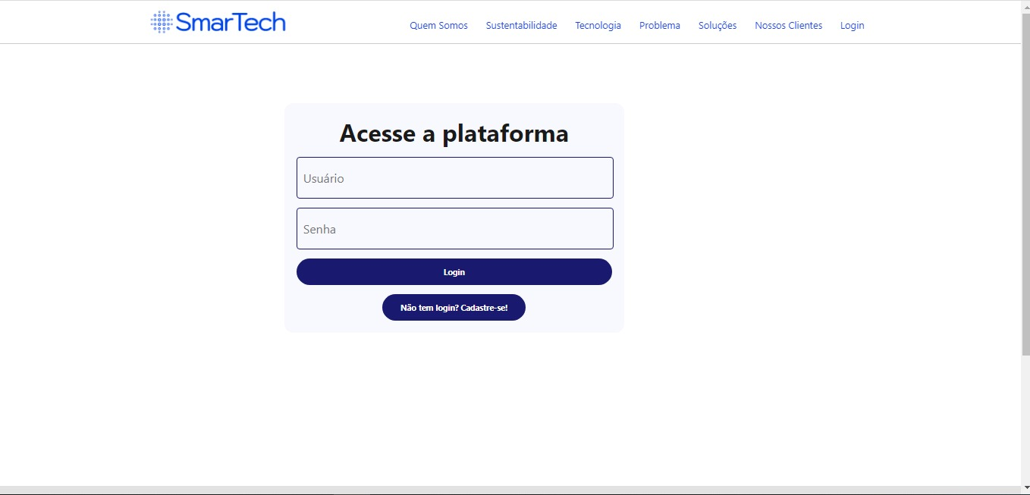

**Cadastro:**

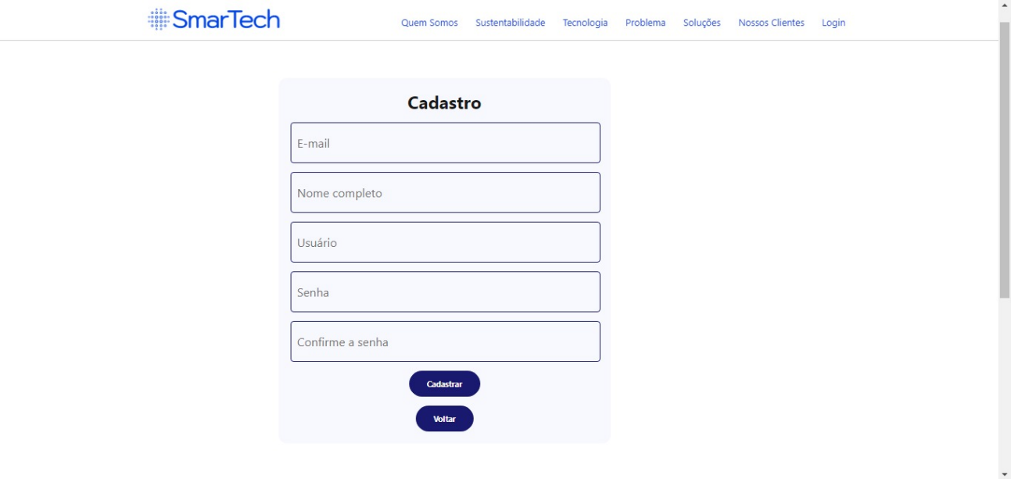

Assim que efetuador o cadastro e/ou login pelo usuário, ele será direcionado a página de Feedback para avaliação dos transportes públicos:

